Jueves
05
de Noviembre

6° de Primaria
Geografía

Causas del crecimiento poblacional

Aprendizaje esperado: Analiza tendencias y retos del crecimiento, de la composición y la distribución de la población mundial.

Énfasis: Identifica causas del crecimiento poblacional.

¿Qué vamos a aprender?

Aprenderás a analizar tendencias y retos del crecimiento, de la composición y la distribución de la población mundial.

Para explorar más sobre el tema, puedes consultar el libro de texto de Geografía de 6º, se explica el tema a partir de la página 32:

https://libros.conaliteg.gob.mx/20/P6GEA.htm#page/32

¿Qué hacemos?

Seguiremos aprendiendo en torno a los temas relacionados con la población de México y del mundo. Te has preguntado:

¿Cuáles son los factores que influyen para que una población crezca o disminuya?
¿En qué países la población continúa en aumento y en cuáles empieza a disminuir?
¿Por qué hay ciudades con un alto índice de crecimiento poblacional?
¿Por qué hubo un aumento acelerado de la población en México durante el siglo XX?

El propósito de esta clase es que identifiques las causas del crecimiento de la población a través de ejemplos concretos.

Antes de comenzar, repasemos lo que vimos la clase anterior, ¿lo recuerdas?

En un mapa identificamos, índices demográficos como: mortalidad, natalidad y crecimiento natural; así como los contrastes que existen entre cada región.

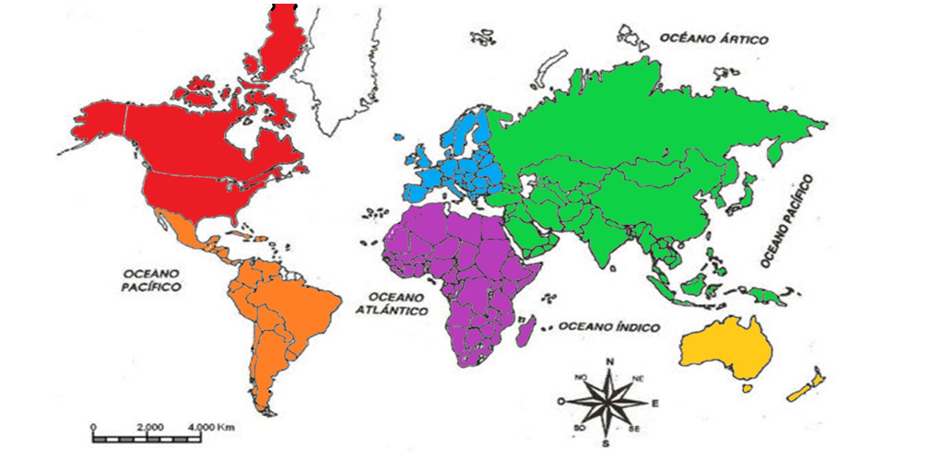
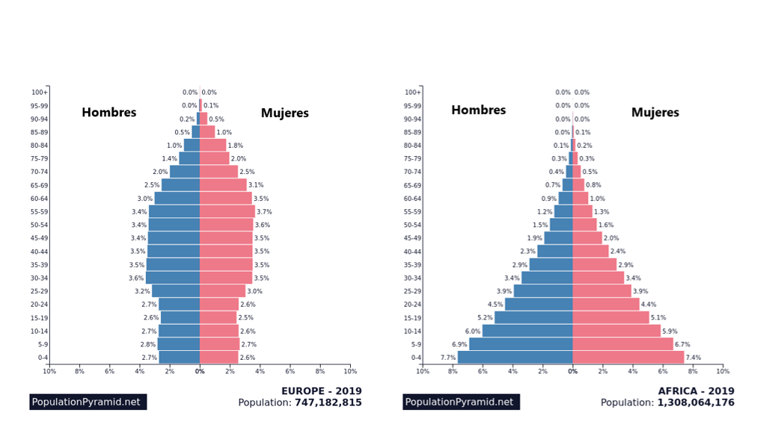

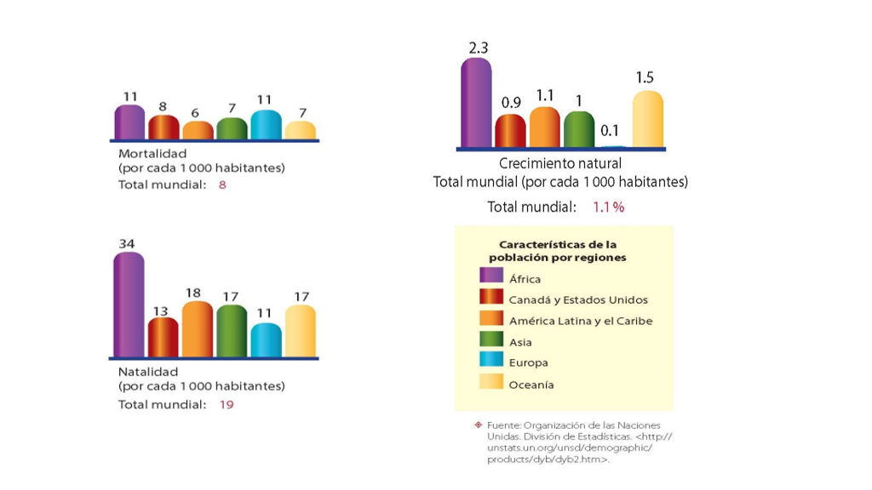

Conociste la composición de la población a través del análisis de pirámides poblacionales y de las necesidades de ésta en distintos países del mundo, de acuerdo con sus características.

Vamos a leer la siguiente nota informativa. Pon mucha atención porque vamos a hacerte después unas preguntas para que reflexionemos sobre ambos textos.

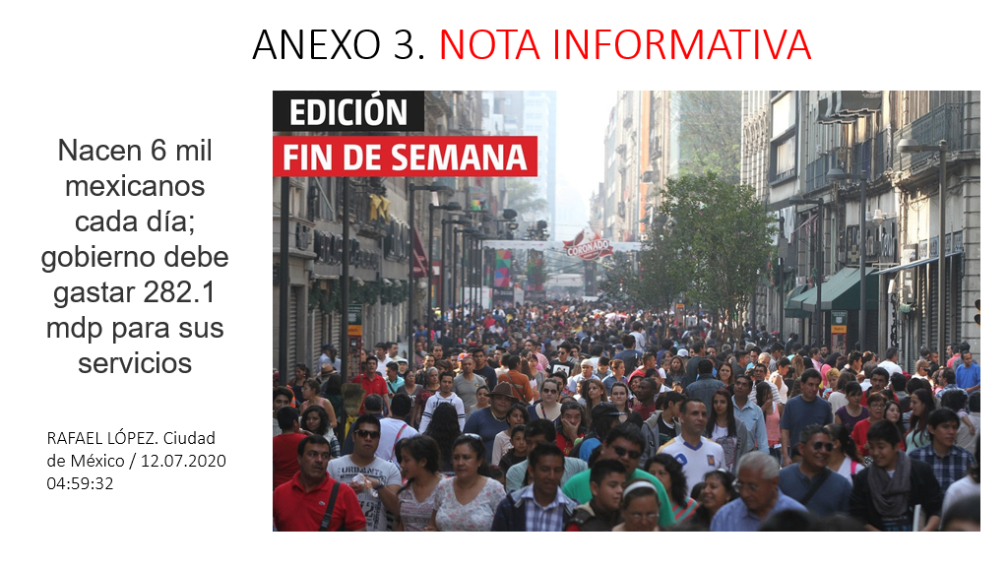
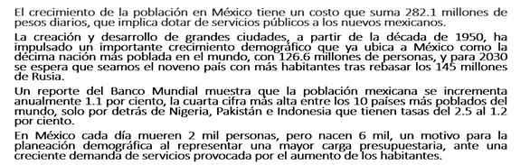

Actividad 1

Nos gustaría que reflexionaras sobre los siguientes cuestionamientos y juntos buscaremos las respuestas.

¿Cuáles son las causas del aumento en la población?
¿El aumento de la población genera las mismas consecuencias en el campo que en la ciudad?

Las dinámicas sociales en esos ámbitos son diferentes. En las ciudades el crecimiento de la población es más acelerado, aunque no es uniforme; es decir, existen zonas con mayor o menor población. En el campo, la población tiende a disminuir sobre todo donde no hay suficiente apoyo y desarrollo de actividades productivas, lo que favorece la migración en busca de mejores oportunidades de vida.

El tema de la migración es muy interesante, porque no sólo se refiere a los cambios de un país, también hay migración de un estado de la república a otro, incluso en una misma ciudad.Son fenómenos muy interesantes. ¡Conozcamos más sobre el tema!

El crecimiento de la población es un fenómeno que ha sucedido desde que el ser humano habita la Tierra; Este ha variando a lo largo de la historia. Observa la siguiente grafica sobre el crecimiento historico dela poblecion mundial

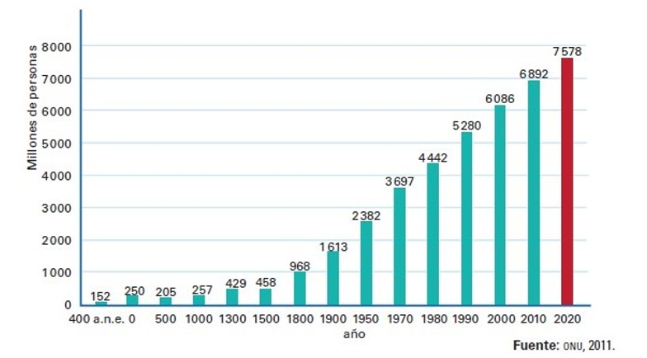

Como puedes ver en la gráfica, del año 400 antes de nuestra era hasta el primer milenio de nuestra era, la población experimentó un crecimiento lento: 100 millones de personas en ese periodo. Incluso, en los primeros 500 años se comprobó un decrecimiento por enfermedades y guerras.

Posteriormente, entre el 1300 y el 1500, la población creció hasta alcanzar los 458 millones de habitantes. Para 1800 la población mundial era de aproximadamente mil millones.

Entre 1900 y 1950 se dio un incremento acelerado; la población pasó de 1600 a 2300 millones de personas. A partir de 1950 la tendencia continuó a un ritmo de entre 700 y 800 mil millones cada década. La columna del 2020 es una proyección, tendremos que ver en el futuro si se cumplió o no.

Este crecimiento desmedido ha tenido consecuencias sociales, económicas, culturales y ambientales que analizaremos con mayor profundidad en las siguientes clases.

Actividad 2

Ahora, leamos la nota informativa de la página 82 de tu libro de texto, que nos aporta datos relevantes sobre el tema.

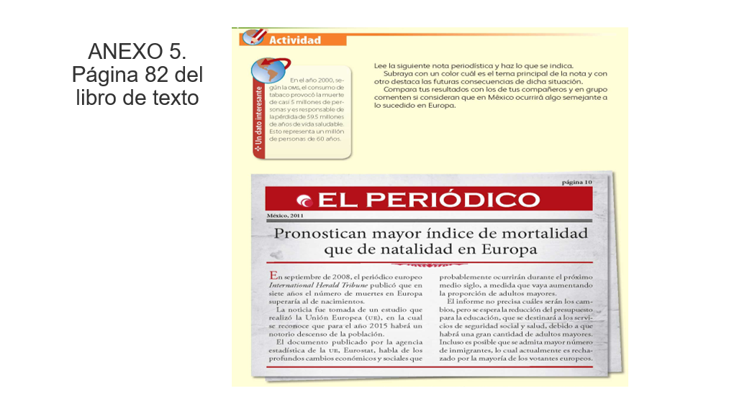

Como ves, hay países que experimentan una disminución en su población, lo que provoca transformaciones en su organización social y económica.

Los fenómenos como la pandemia mundial que, desafortunadamente, estamos viviendo, van a tener un impacto que no hemos imaginado. Tendrá efectos en la población mundial, además de las defunciones, la crisis económica generalizada a nivel mundial que tendrá consecuencias; la migración y emigración impactarán en los índices de crecimiento de la población.

Por eso es importante seguir las indicaciones sanitarias de quedarse en casa.Y que sean los adultos quienes salgan por las cosas indispensables. Antes de continuar, pongamos en común qué entendemos por crecimiento poblacional.

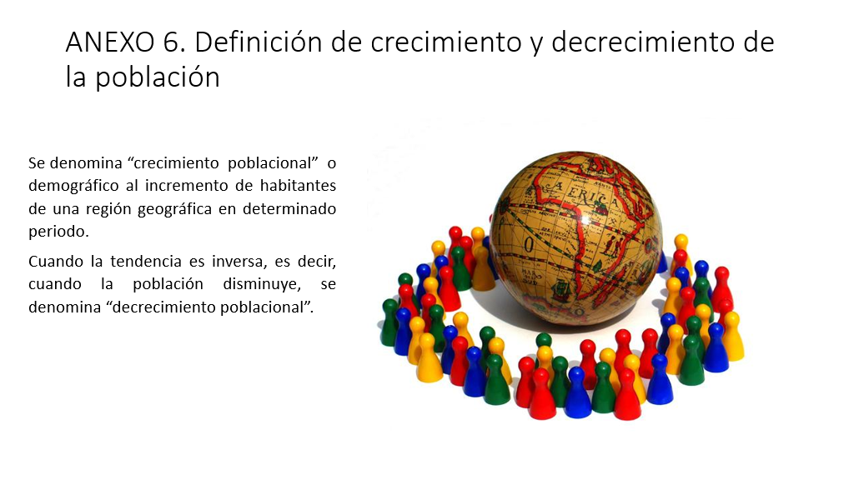

Vamos a conocer, ahora, algunas causas por las que se incrementa la población.
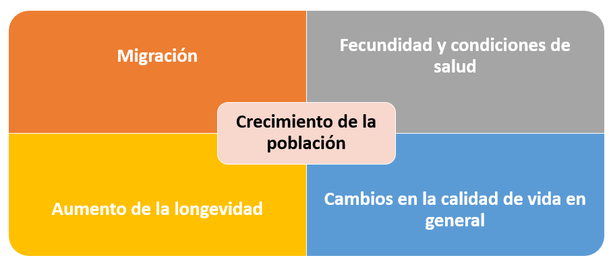

- La migración. Sucede cuando las personas deciden cambiar su lugar de residencia con diversos propósitos, el principal: buscar oportunidades de desarrollo y mejorar su calidad de vida.
- La fecundidad (reproducción biológica) y condiciones de salud. Al mejorar los servicios de salud, ampliar su cobertura y posibilidades de acceso para la población, suelen aumentar las tasas de natalidad, es decir, el número de nacimientos.
- Bajos índices de mortalidad. Se producen cuando se mejoran los servicios de salud, la prevención y atención temprana, gracias al desarrollo científico y tecnológico.
- Aumento de la longevidad (larga duración de la vida). Los factores mencionados en el punto anterior aumentan la esperanza de vida de la población, que es la media de la cantidad de años que vive determinado grupo.
- Mejoras en la calidad de vida. Una economía estable y en crecimiento favorece que existan mejores servicios, educación, vivienda, la creación de empleos, el ciclo de consumo y el crecimiento poblacional “positivo”.

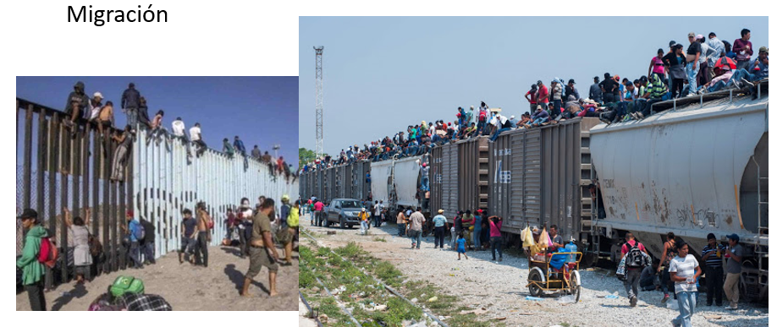
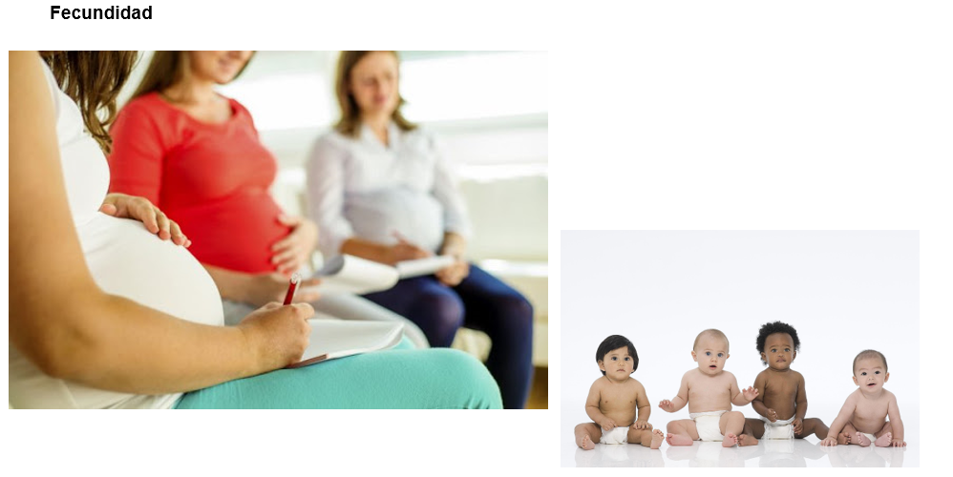

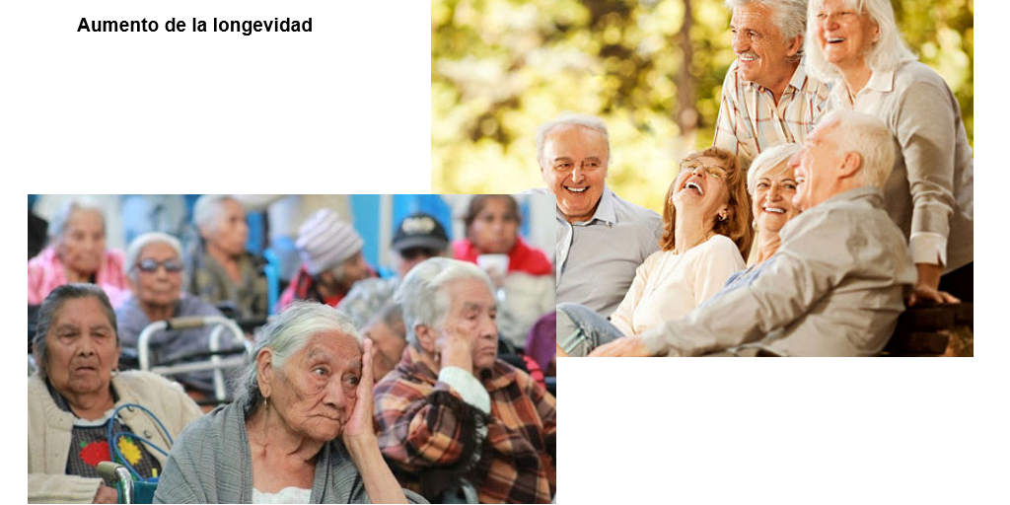

Existen dos tipos de crecimiento poblacional, uno positivo y uno negativo. Se habla de crecimiento positivo cuando la población de la región analizada ha aumentado durante el período observado, es decir, hay más pobladores, y el crecimiento será negativo cuando la población haya perdido pobladores, es decir, se haya reducido la población.

La observación de la población y sus dinámicas de cambio permite el estudio sistematizado de su crecimiento o decrecimiento, entre otras cosas, para conocer sus causas y consecuencias, y permite proponer acciones y estrategias, desde diferentes ámbitos y niveles, para el beneficio de las mismas.

Actividad 3

Revisemos el mapa de densidad de poblacion y, con base en lo que sabes y la información que ofrece, verifiquemos si son ciertos o falsos los enunciados propuestos.

Esta actividad la puedes encontrar, no en el libro de texto, sino en el Cuaderno de Actividades de Geografía, en la página 32. Espero lo tengas a la mano.Muy bien, pues vamos a revisarlo.
https://multimedia.conaliteg.gob.mx/libros_hojas/H2019P6GEB.html?#page/32

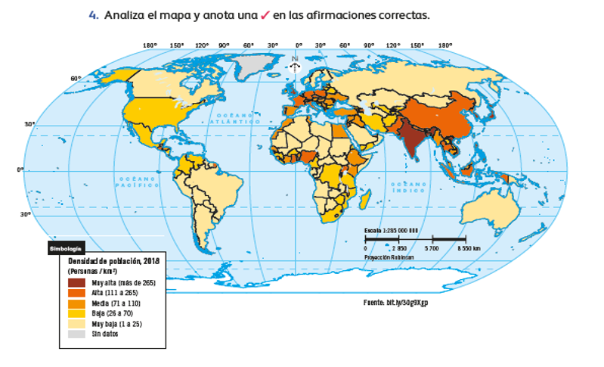
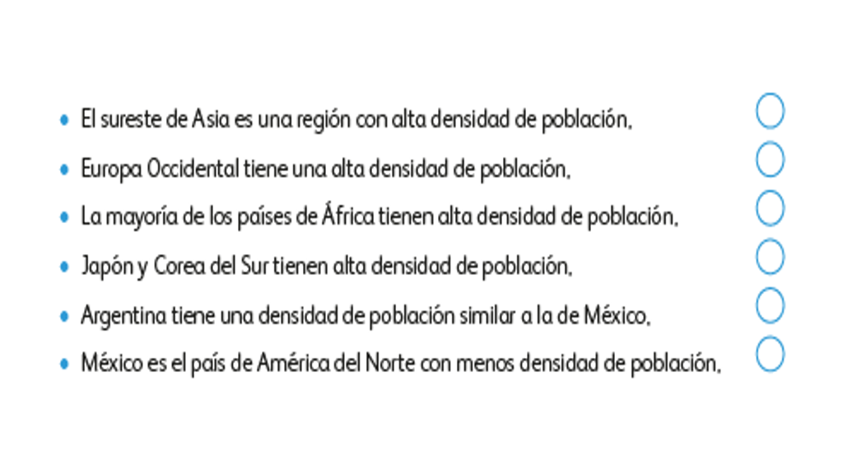

Un crecimiento considerable de la población, donde rebase la producción de alimentos o el PIB, traerá efectos negativos y si por el contrario, disminuye, faltará gente que realice actividades productivas o población adulta que requiera, entre otras cosas, más servicios de salud.

Una medida para provocar el decrecimiento de la población en China fue la imposición de tener un solo hijo.

Fue en 1979 cuando se adoptó esta medida para disminuir a la población. La consecuencia, después de 40 años, es el aumento de la población adulta y pocos nacimientos, lo que tendrá efectos negativos en su economía, pues la esperanza de vida pasó de 66 a 76 años.

Ahora te invitamos a conversar y reflexionar en familia sobre los siguientes cuestionamientos:

- ¿Es mejor mantener el aumento de la población o seguir la tendencia de aquellos países donde su población comienza a disminuir?
- Si la población nacional y mundial continúa en aumento: ¿qué ocurrirá con la disponibilidad de recursos para las generaciones futuras?
- Considerando el aumento o disminución de la población, ¿cómo te imaginas tu comunidad en 30 años? ¿Por qué?

El Reto de Hoy:

Comentar las respuestas con tu familia. Recuerda que es importante que platiques y convivas con ellos.

Si en tu casa hay libros relacionados con el tema, consúltalos. Así podrás saber más. Si no cuentas con estos materiales no te preocupes. En cualquier caso, platica con tu familia sobre lo que aprendiste, seguro les parecerá interesante.

¡Buen trabajo!

Gracias por tu esfuerzo.

Para saber más:
Lecturas
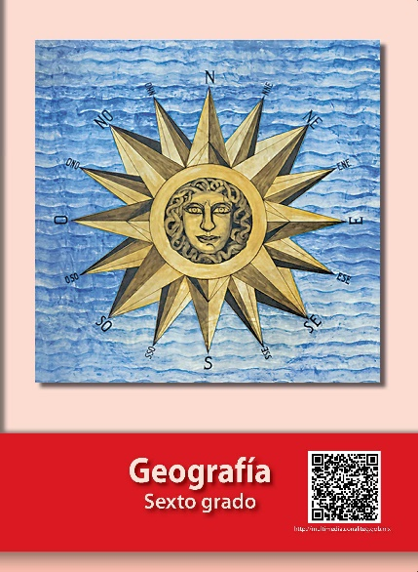
https://libros.conaliteg.gob.mx/20/P6GEA.htm

